Приложение. Семейная история в фотографиях и документах
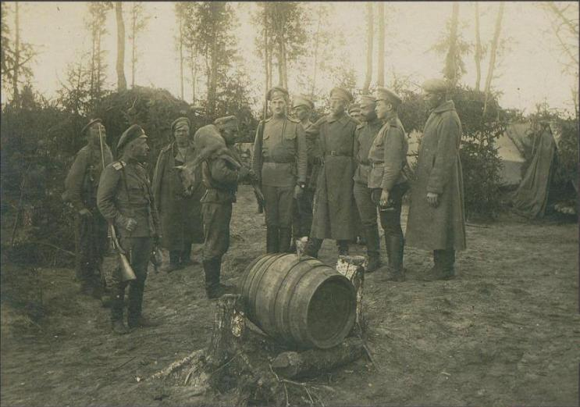
Жиздринский полк. Возвращение с охоты. 1916 год
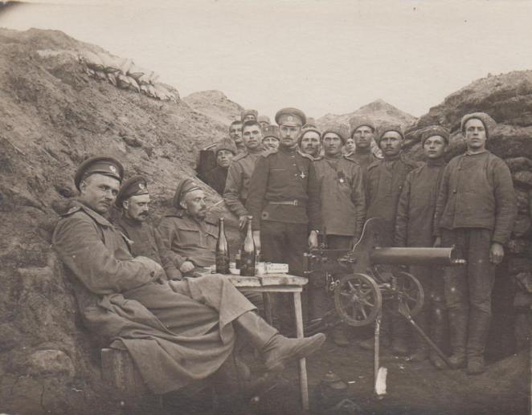
Офицеры и нижние чины 482-го Жиздринского пехотного полка с пулеметом «Максим». (Снимок сделан в конце 1916 начале 1917 годов на позициях 121-й пехотной дивизии под Ригой)
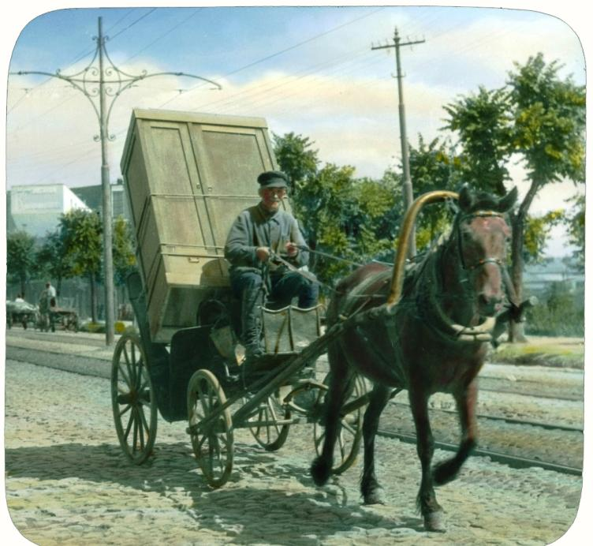
Ломовой извозчик. Москва. 1931 год
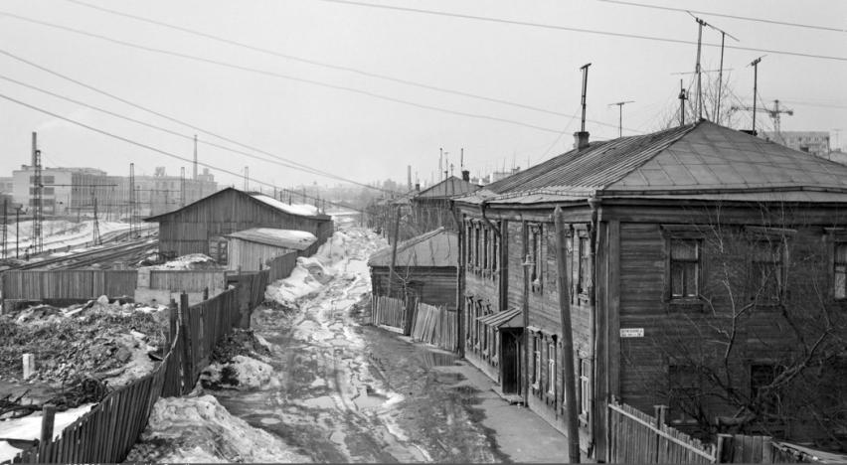
Москва. 8-й проезд Марьиной Рощи. 1967 год
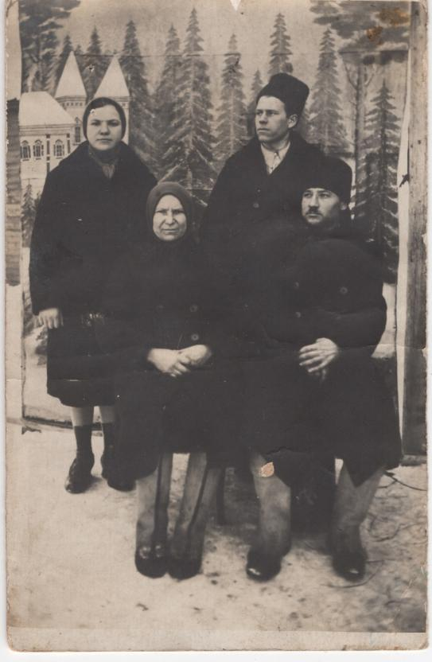
Семейное фото.
Стоят слева направо: Лаврухина П.Ф., Зубарев К.М.
Сидят слева направо: Лаврухина Е.К., Лаврухин Ф.А.
Февраль 1933 года
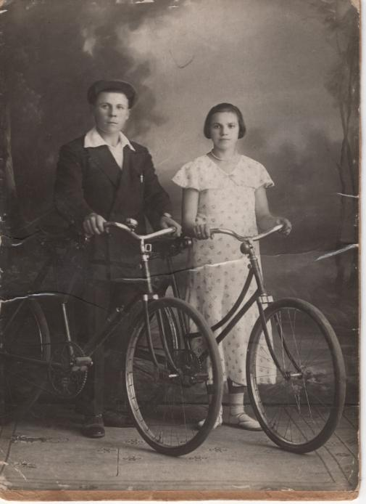
Буренин И.М. и Лаврухина П.Ф. до регистрации брака. 1934 год

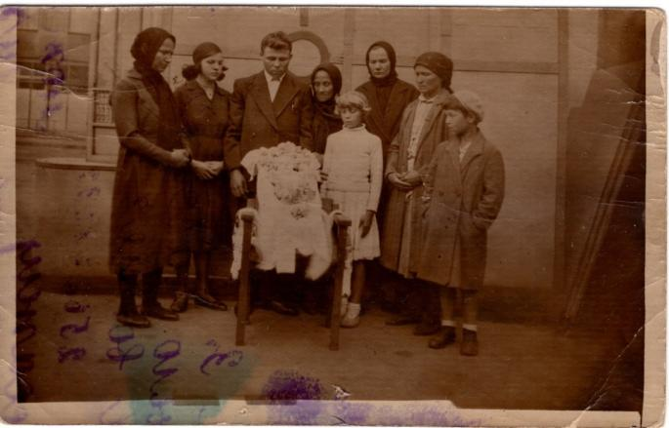
Похороны первенца Виталия. Слева направо: Лаврухина Е.К, Буренина П.Ф., Буренин И.М., Буренина Ф.Я., Зубарева А.Ф. (г.Москва, 1934 год)
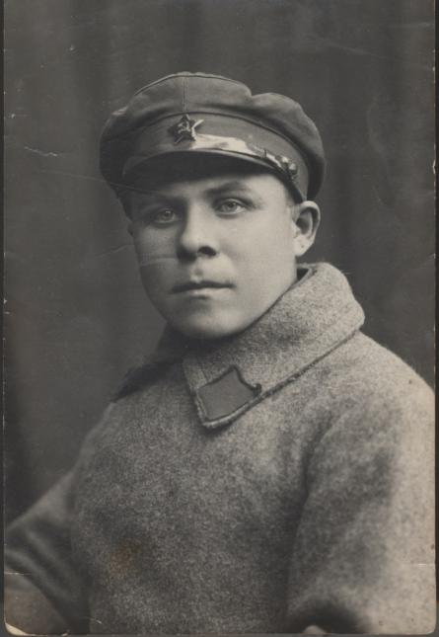
Буренин И. М. в рядах РККА. 10 июня 1935 года
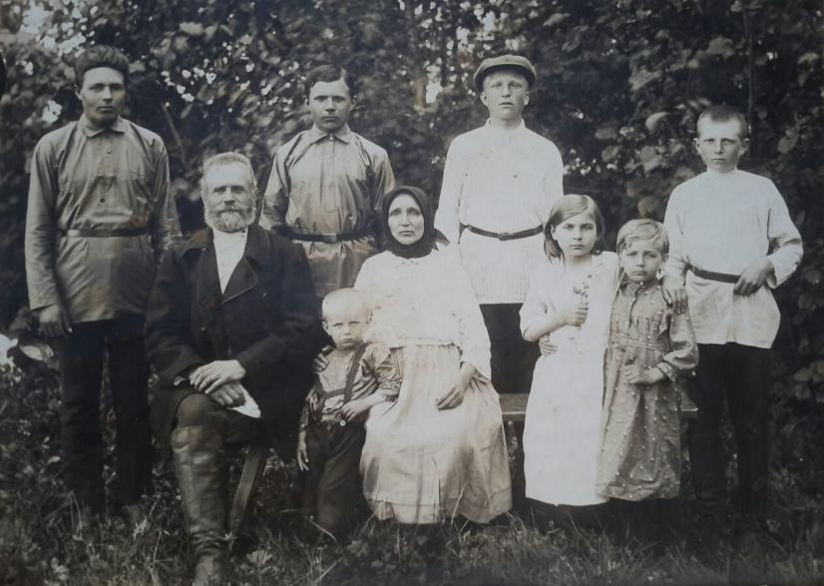
Семейное фото.
Лаврухин Михаил Федорович с супругой Агриппиной Васильевной и их дети (слева направо) Никита, Григорий, Николай, неизвестный, Петр (самый маленький), Прасковья, Анастасия
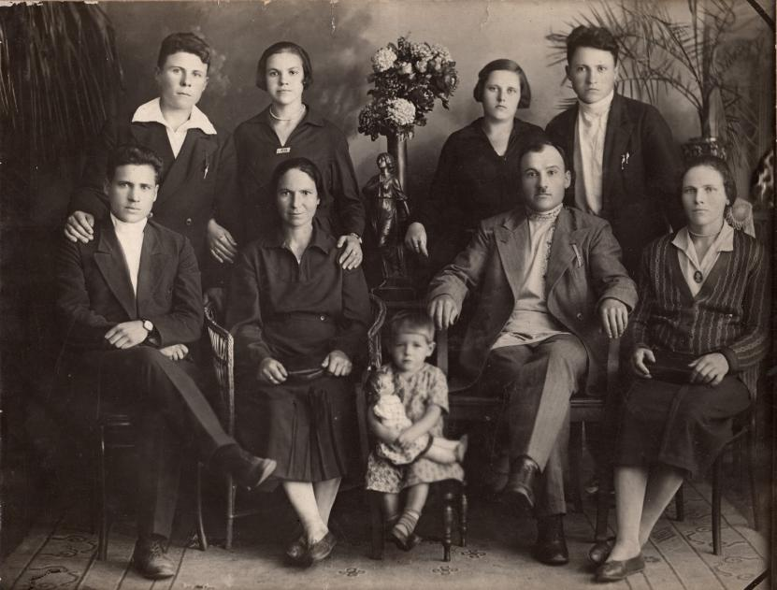
Семейное фото.
(Стоят слева направо: Буренин И.М., Буренина П.Ф., Лаврухина В.Г., Лаврухин Ф.Ф. Сидят слева направо: Лаврухин И.К., Лаврухина Е.К.,
девочка – Зубарева В.К., Лаврухин Ф.А., Зубарева А.Ф.)
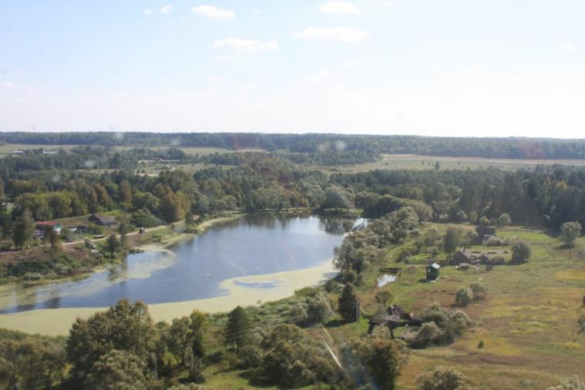
Сельское поселение Овсорок Жиздринского района
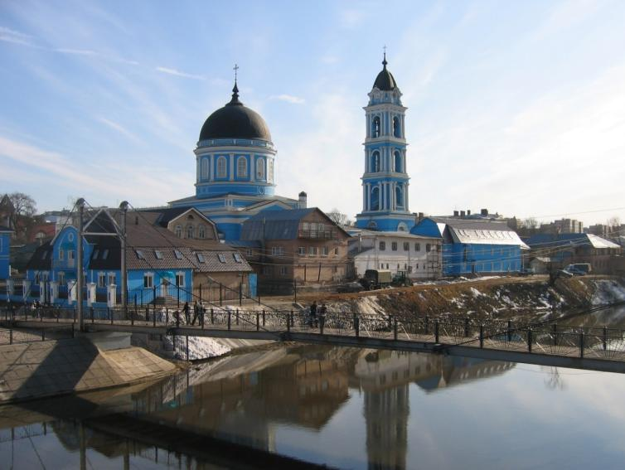
Богоявленский собор в Ногинске Московской области
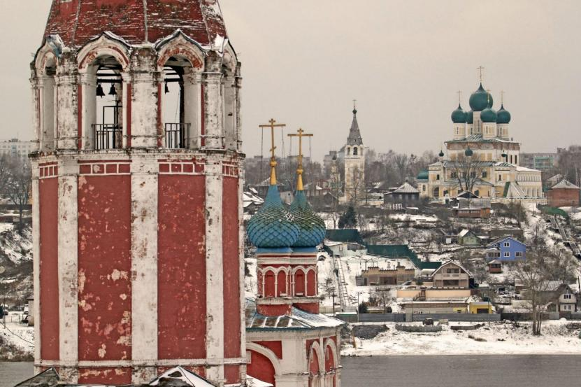
Город Тутаев Ярославской области
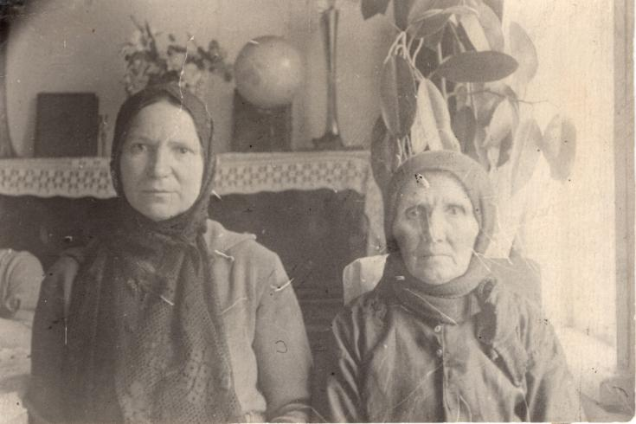
Свахи Лаврухина Евдокия Кирилловна (слева) и Буренина Федосья Яковлевна
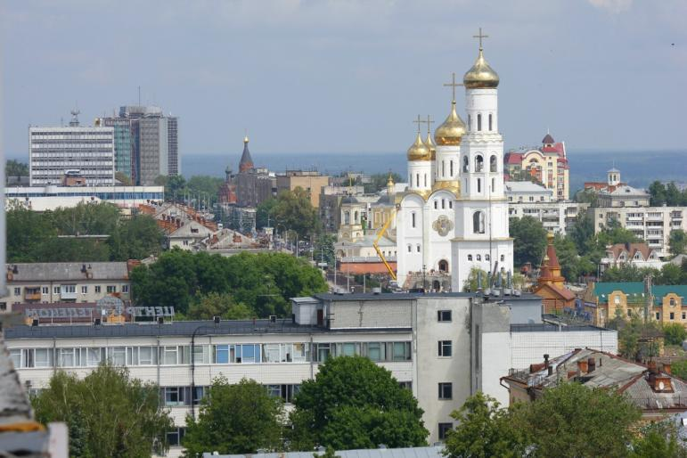
Вид Брянска
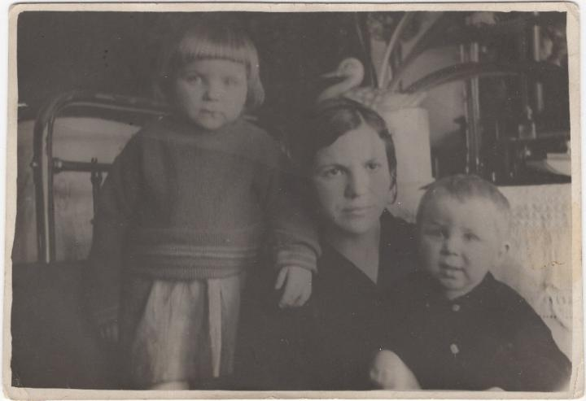
Буренина Пелагея Филипповна с дочерью Люсей и
сыном Анатолием накануне войны
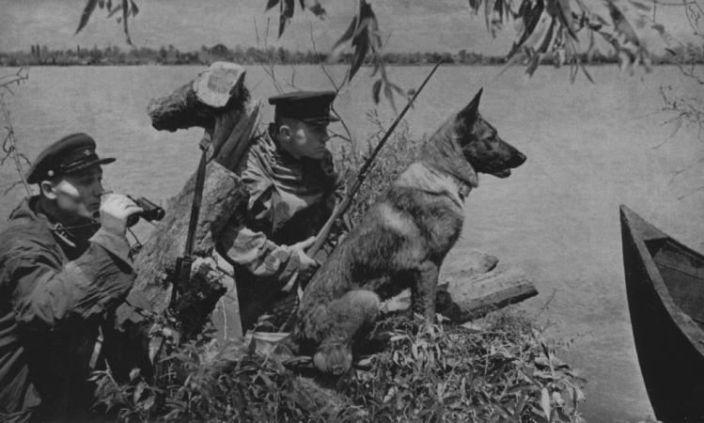
Советские пограничники на берегу реки. Фото Г. Зельма. 1941

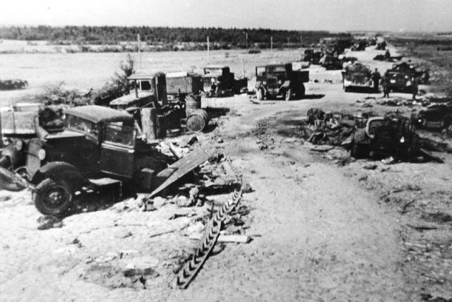
Страшные дороги отступления. Лето 1941 года
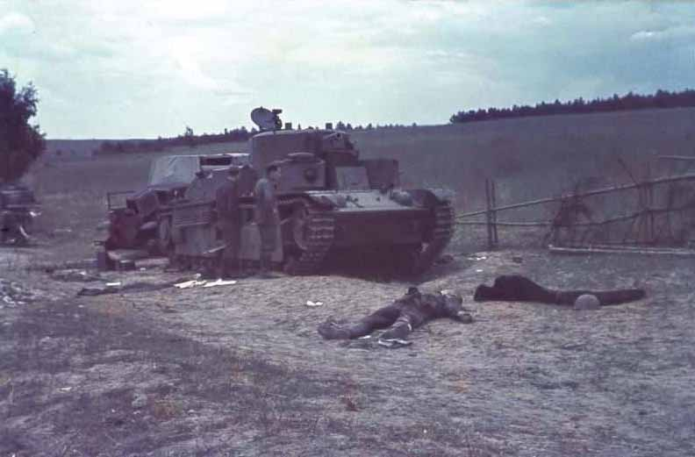
Немецкие солдаты осматривают подбитый советский трёхбашенный танк Т-28, брошенный на дороге
Белосток — Слоним. Машина из состава 6-го механизированного корпуса 10-й армии Западного фронта
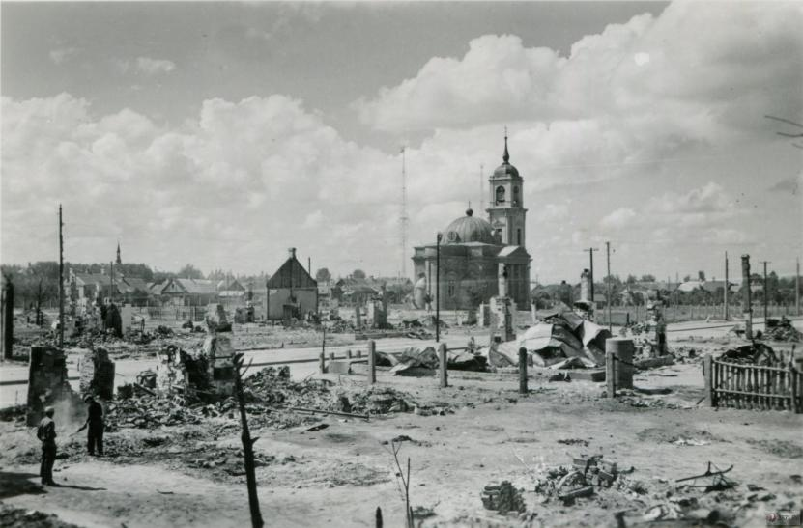
Барановичи. Покровский собор и окрестности. Июнь 1941
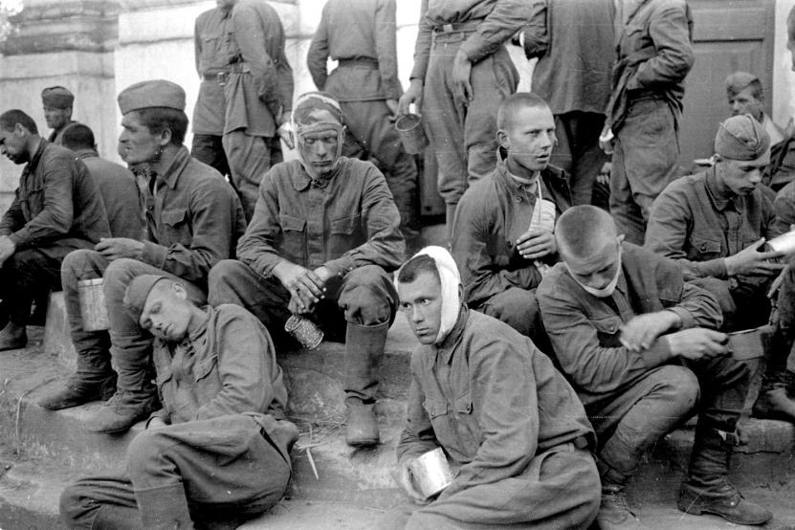
Группа пленных красноармейцев в районе Барановичей.
Фото Й. Хейдекера. Июль 1941
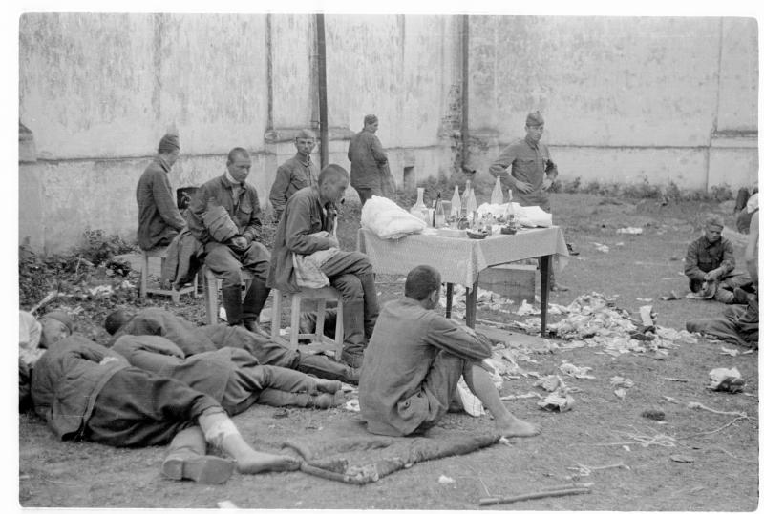
Группа советских военнопленных во дворе храма.
Фото Й.Хейдекера. Барановичи, июль 1941
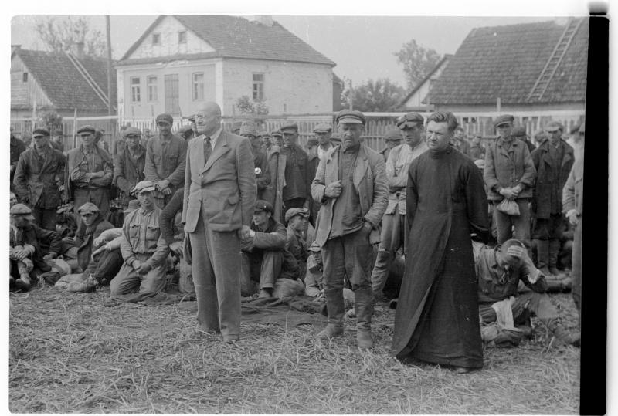
Задержанные гражданские лица. Фото Й.Хейдекера. Барановичи, июль 1941
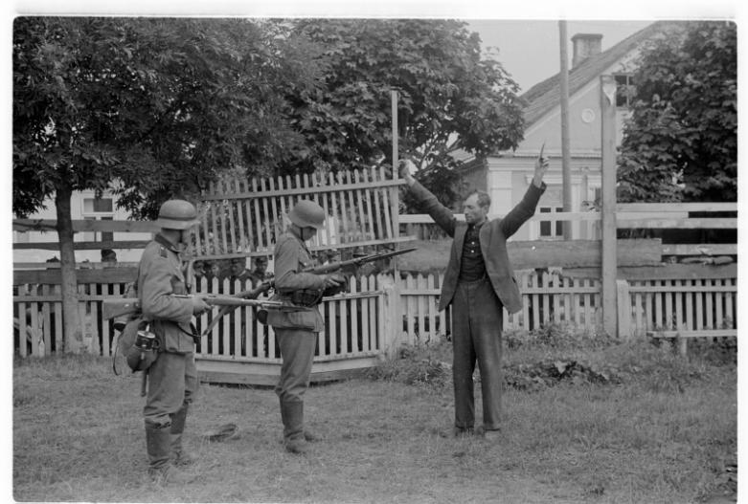
Проверка документов у местного жителя в Барановичах. Фото Й. Хейдекера. Июль 1941
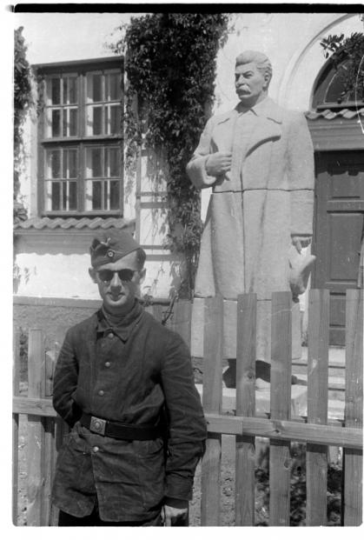
Фотограф Й. Хейдекер на фоне памятника И.В. Сталину. Барановичи, июль 1941
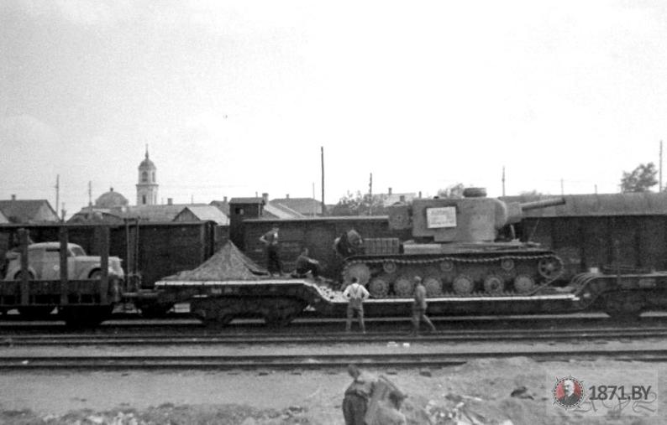
Эшелон с военной техникой. Барановичи. Центральный вокзал, 1942
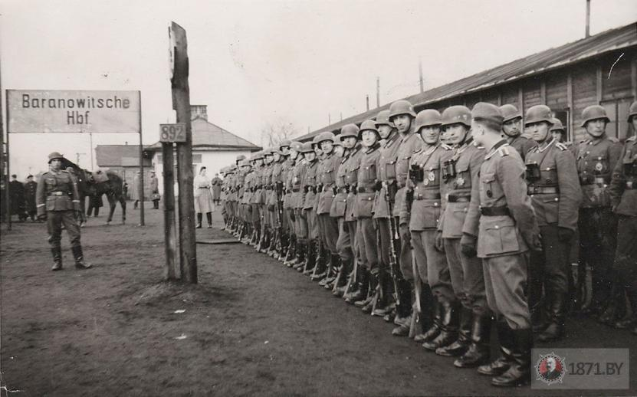
Немецкие солдаты на станции Барановичи-Центральные, апрель 1943. Надпись на обороте: «Капитан Вульден»
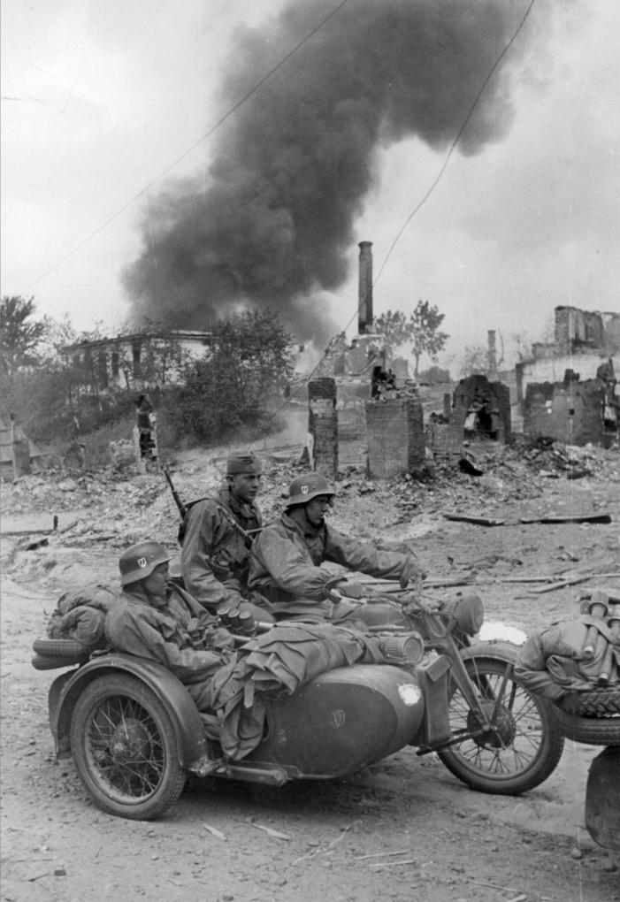
Мотоциклисты моторизованной пехотной бригады СС «Лейбштандарт СС Адольф Гитлер» (SS-Infanterie-Brigade (mot) «Leibstandarte SS Adolf Hitler») едут на мотоцикле Zündapp через разрушенный советский населенный пункт в ходе операции «Барбаросса»
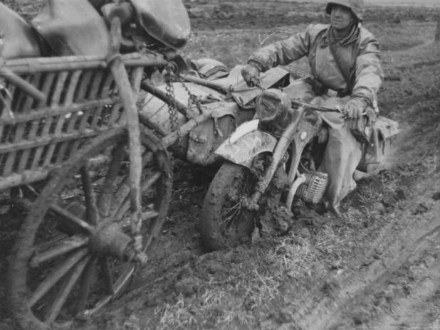
Привязанный к телеге застрявший в грязи на Восточном фронте мотоцикл BMW R-12 дивизии СС «Рейх».
Июнь 1941 года

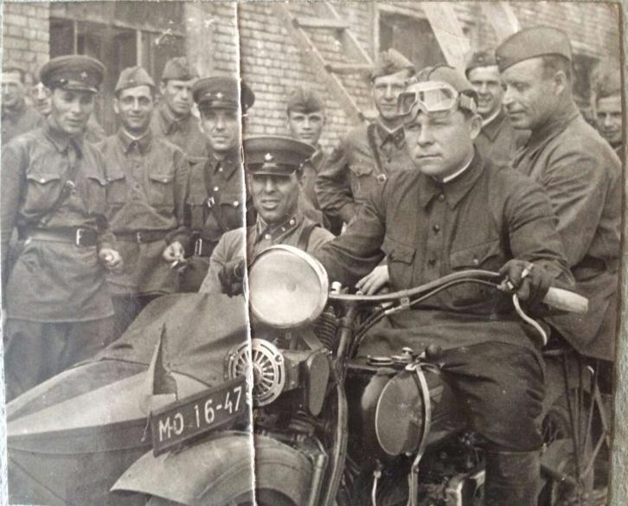
Буренин И.М. за рулем мотоцикла «Харлей Дэвидсон» в окружении бойцов 5-й Московской стрелковой дивизии на рубеже обороны Москвы. 1941 год
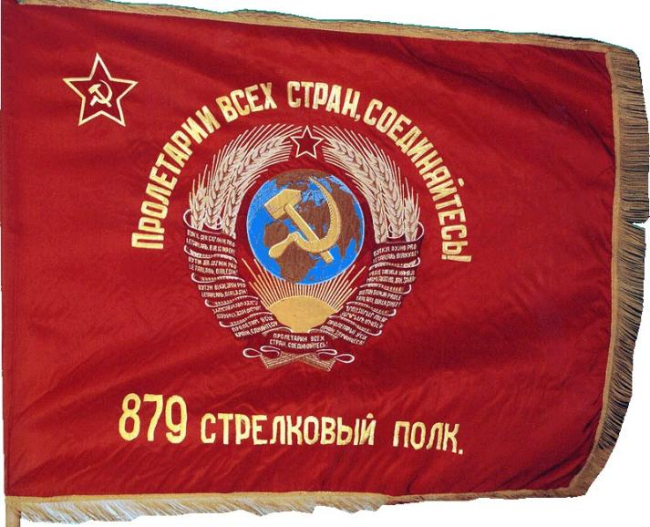
Полковое знамя
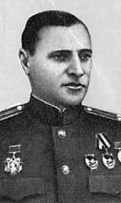
Комполка Томин К.А. (879-й СП)

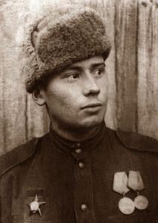
Бржезин В.Э. (879-й СП)

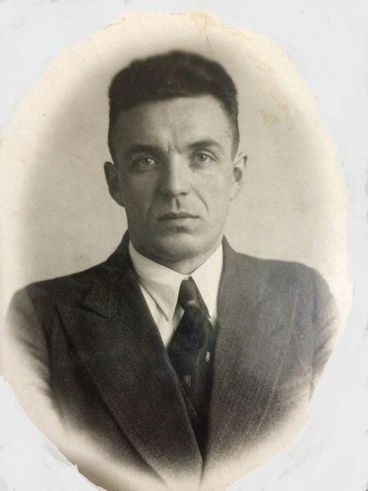
Савин А.И. (879-й СП)
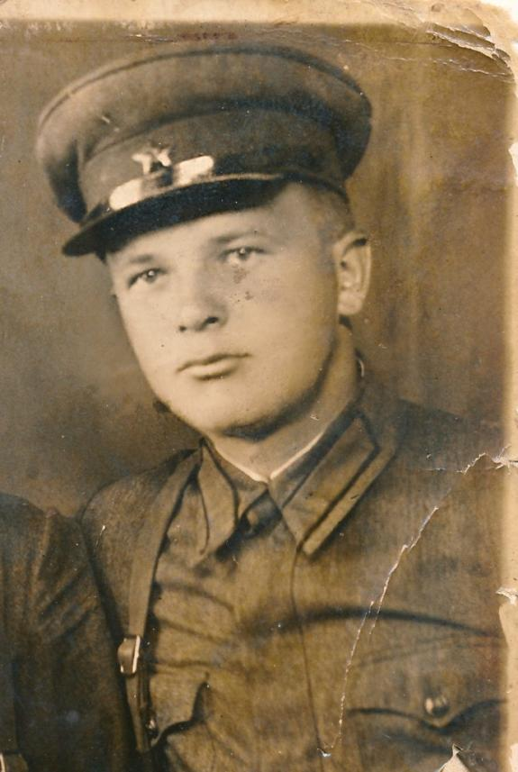
Шикин А.Н. (879-й СП)

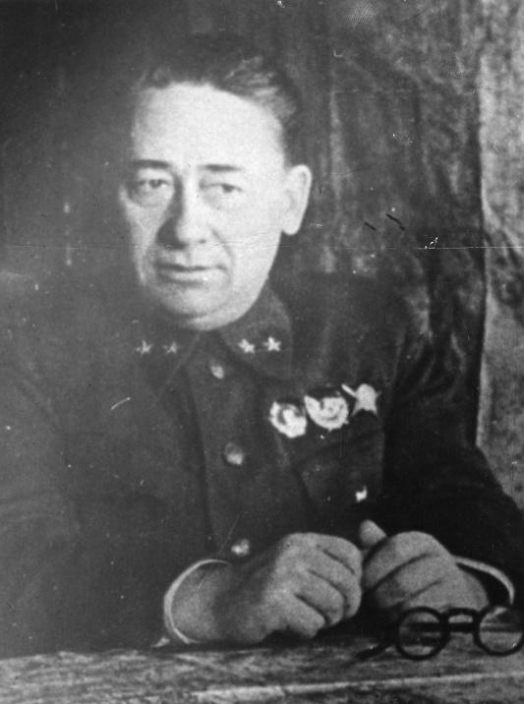
Комдив Зыгин А.И. (158-я СД)
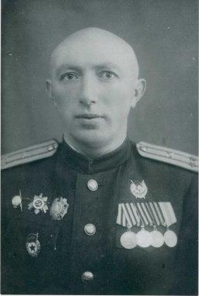
Розин Б.Н. (158-я СД)
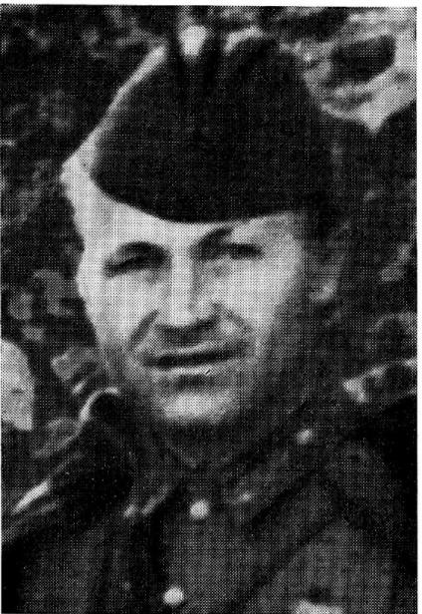
Мильто П.Д. (158-я СД)
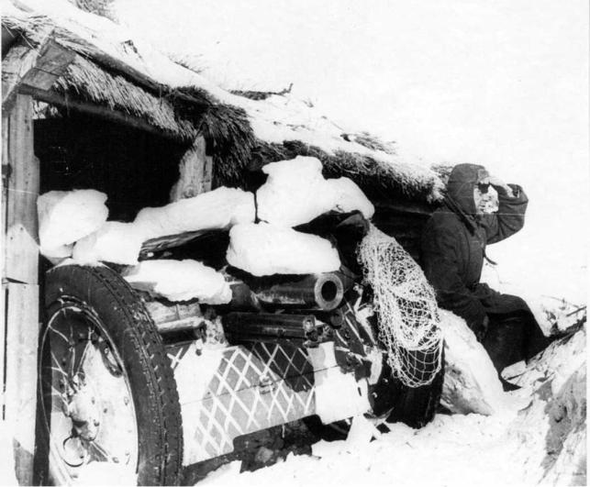
Позиции 158-й СД севернее села Холмец Оленинского района. Январь 1942 года

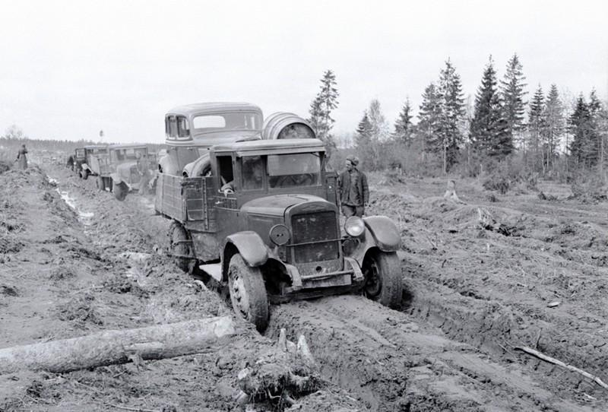
Автомашины с грузом для фронта на одной из военных дорог. Калининский фронт. Фото В. Кинеловского. Май 1942 года
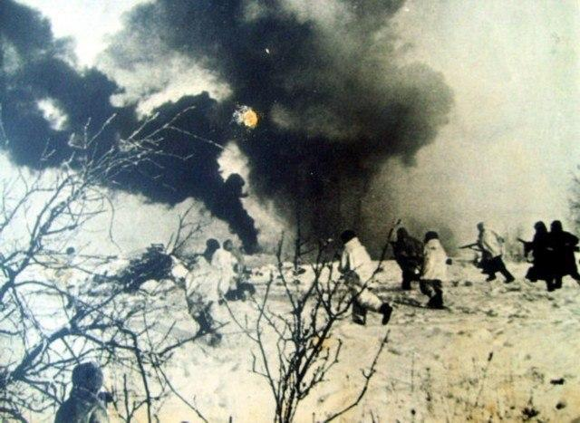
Прорыв обороны противника в районе деревни Якимово
Молодотудского района Калининской области бойцами 879-го СП (комполка Томин К.А.). Ноябрь 1942 года

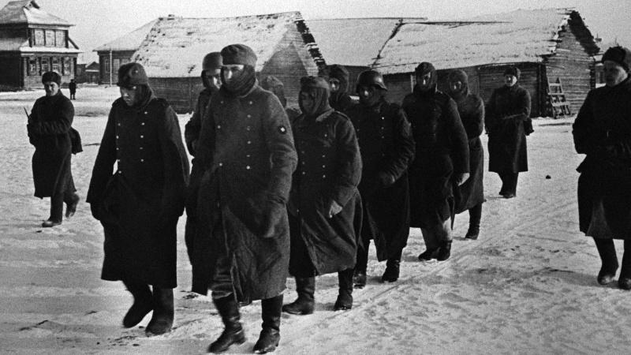
Пленные немцы, захваченные войсками Калининского фронта
5 декабря 1942 года
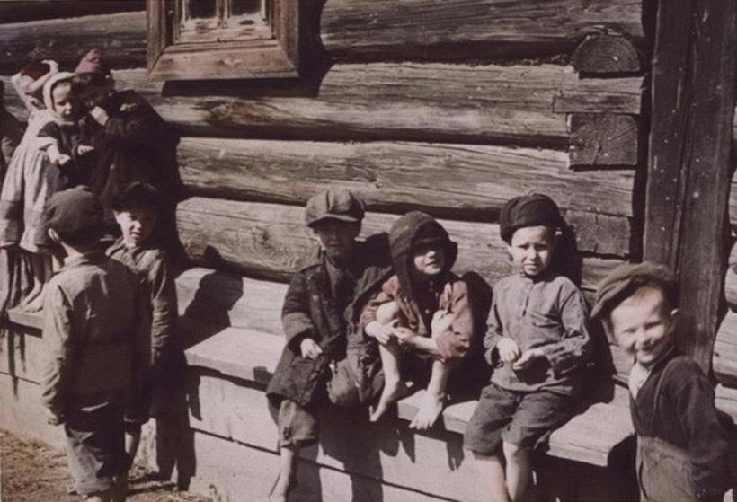
Деревенские дети. Калужская область. Фото А. Реммера. 1942 год
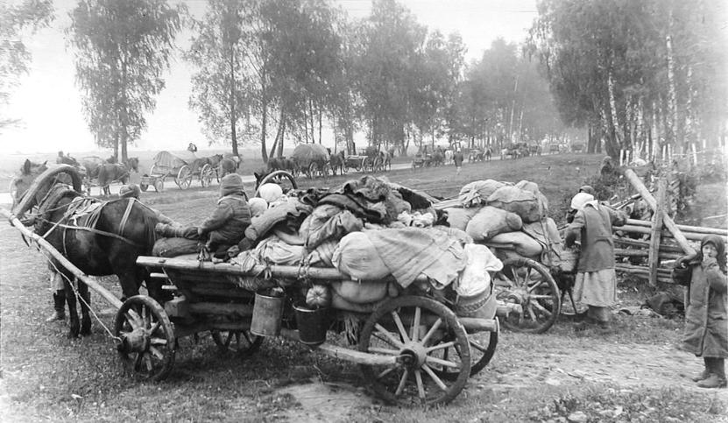
Беженцы. Калужская область. Фото А. Реммера. 1943 год
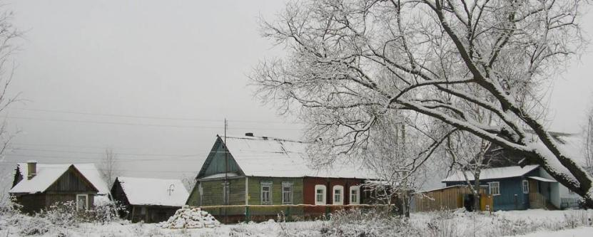
Деревня Полюдово Жиздринского района
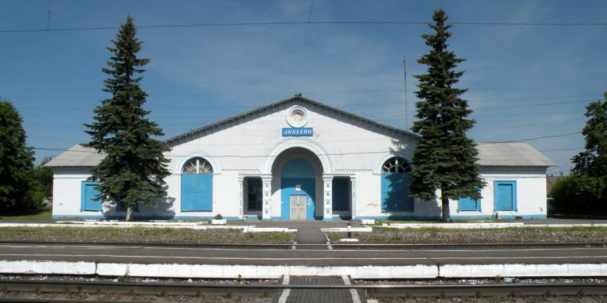
Станция Зикеево МЖД. Жиздринский район
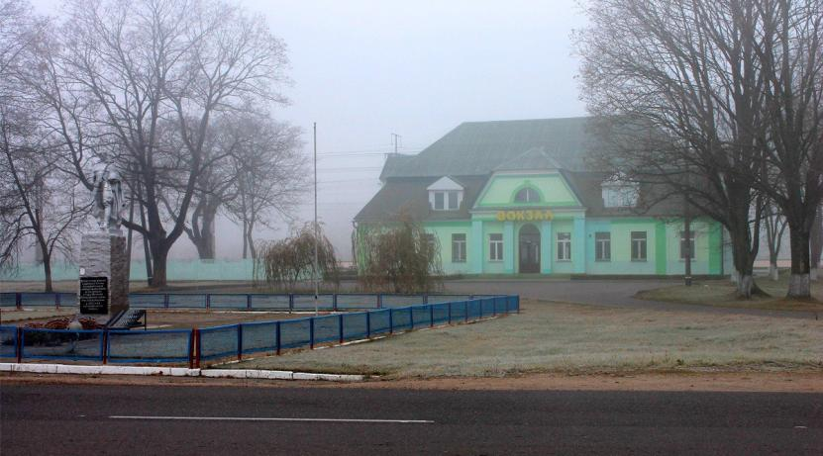
Станция Лесная Барановичского района

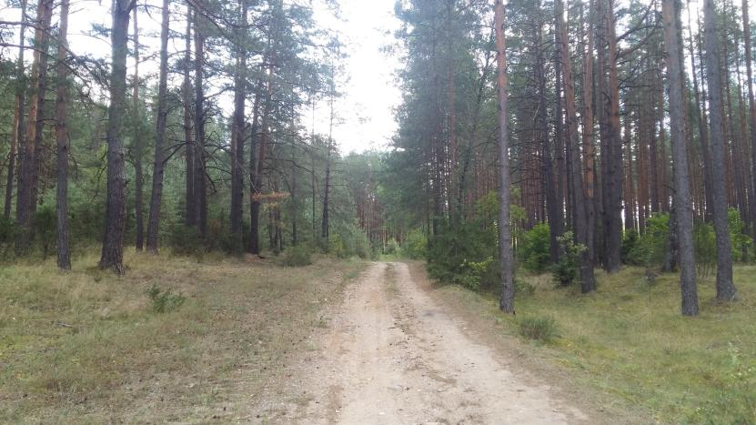
Дорога скорби между ж/д станцией Лесная и дер. Берёзовка
(по ней оккупанты гнали узников шталага № 337)
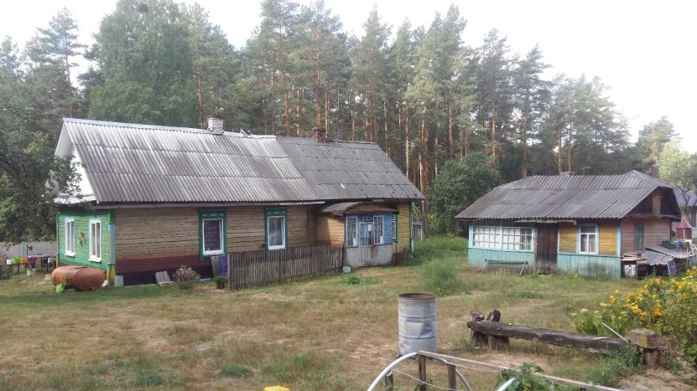
Дом А.И. Гордейчика в деревне Берёзовка. 2018 год
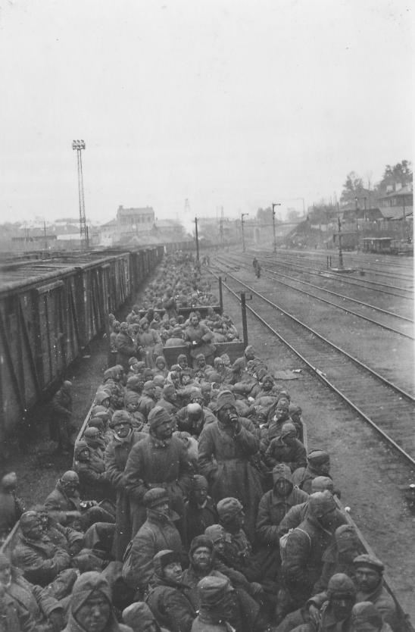
Эшелон с пленными красноармейцами
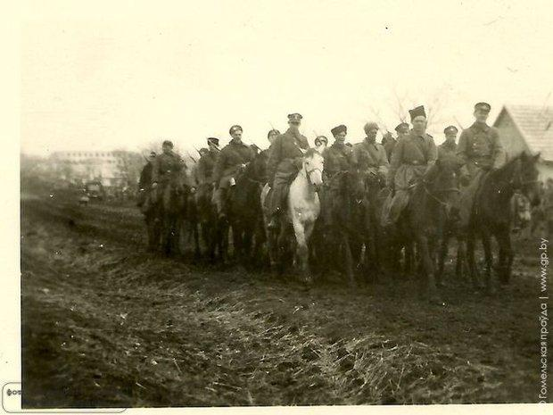
Казачье формирование вермахта под Могилевом, 1942 год

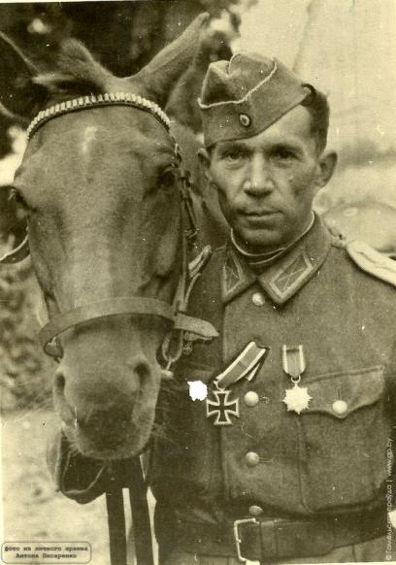
Офицер 1-го донского полка, награжденный
Железным крестом 2-й степени и медалью для восточных народов второго класса
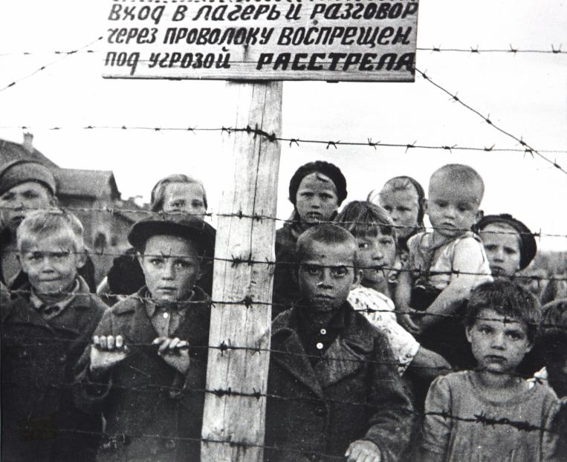
Малолетние узники фашизма
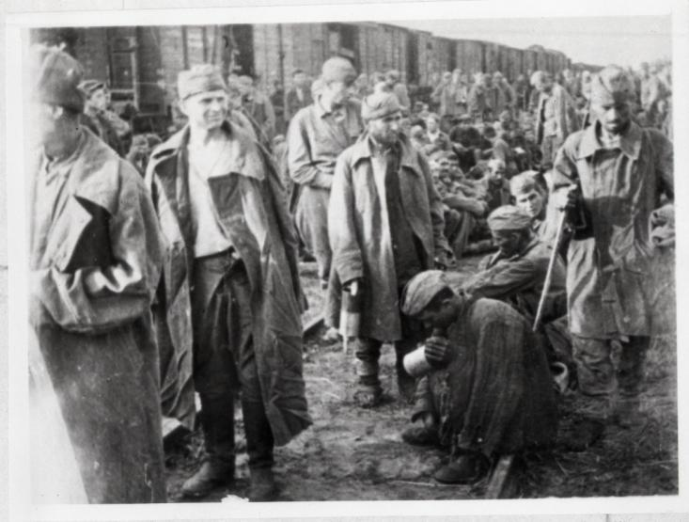
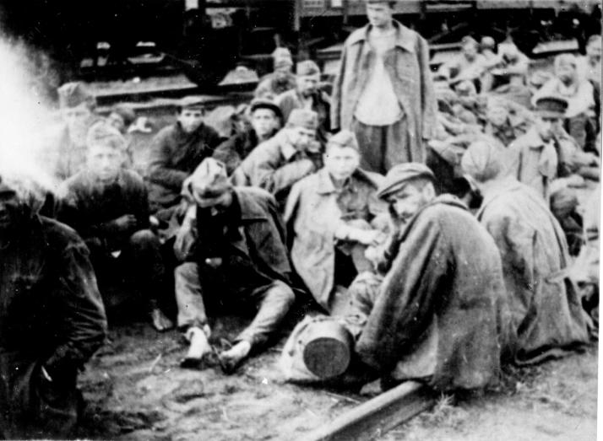

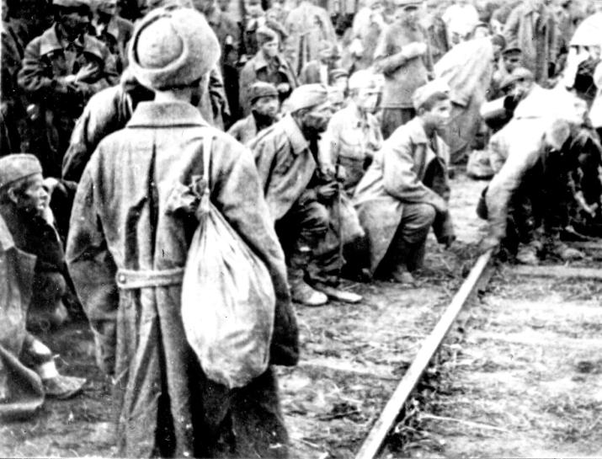
Выгрузка военнопленных на станции Лесная Барановичского района (три фотографии из фондов Белгосмузея Великой Отечественной войны)
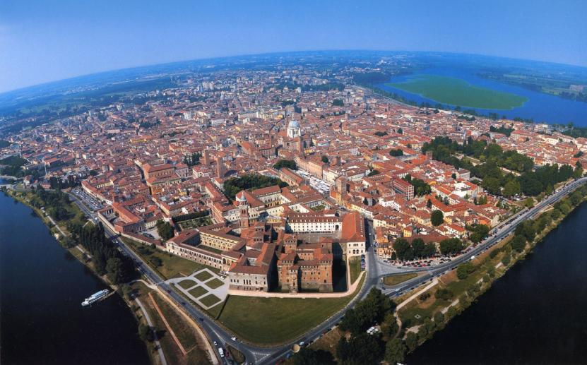
Город Мантуя. Область Ломбардия. Италия
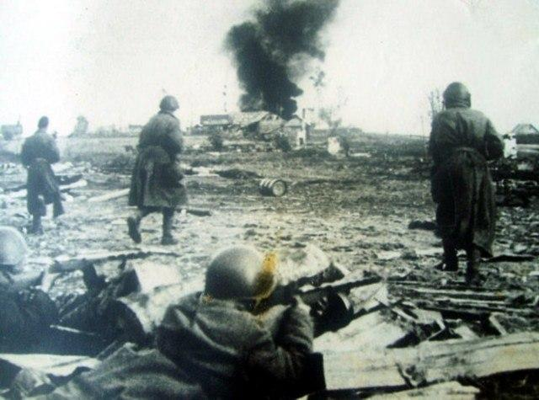
158-я СД в боях за освобождение города Лиозно
Витебской области. Октябрь 1943 года
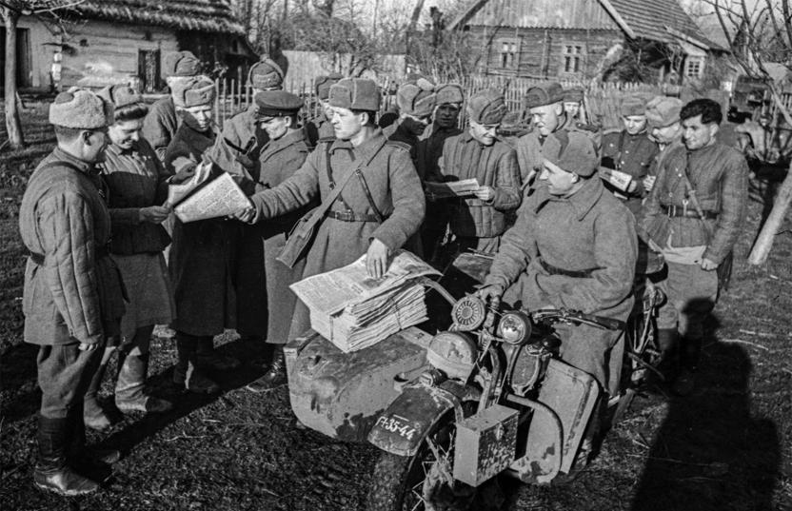
Красноармейцы получают свежие газеты на сельской улице. В кадре американский мотоцикл Harley-Davidson WLA 42, поставлявшийся по ленд-лизу

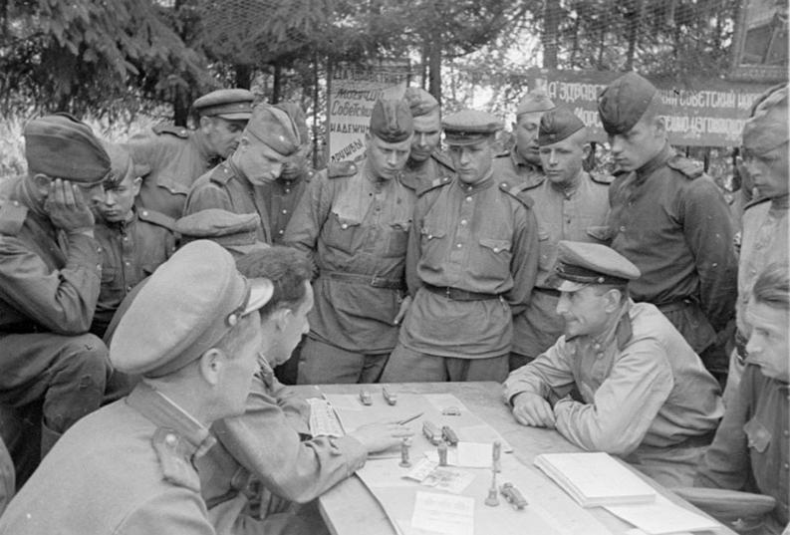
Водители автобатальона сдают экзамен на шоферов 1-го и 2-го класса. 3-й Белорусский фронт. Фото Ф. Кислова. 1944 год
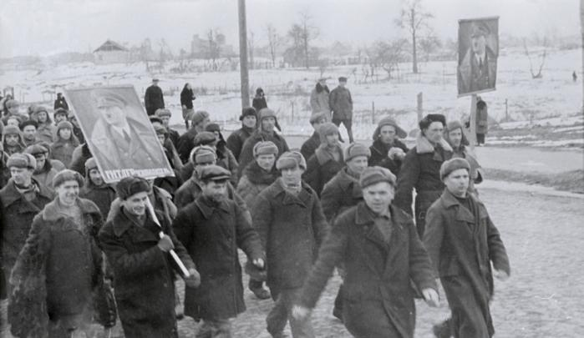
Изменники Родины, перешедшие на сторону врага. Слуцк, апрель 1944 года

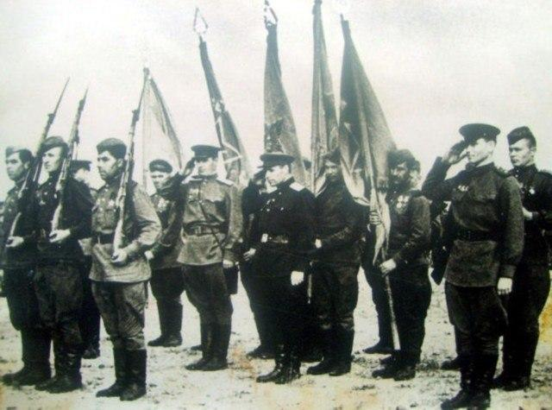
Награждение 158-й СД орденом Красного Знамени за освобождение Витебска. Июль 1944 года
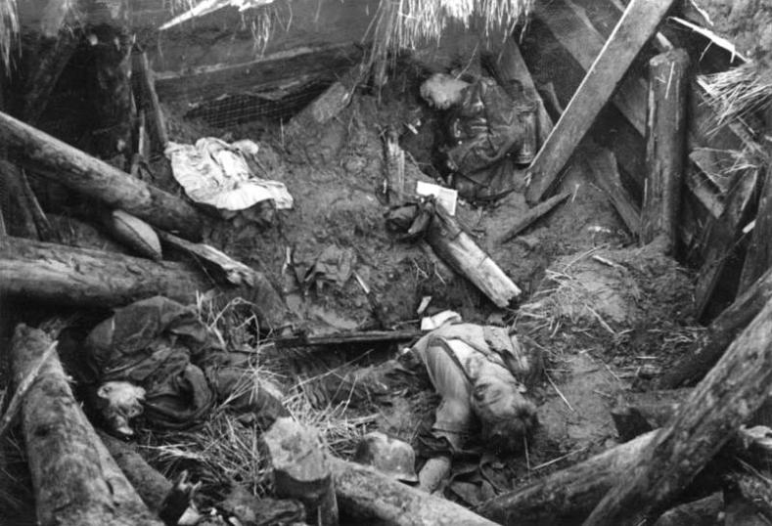
Прямое попадание. Разбитый немецкий блиндаж.
Июль 1944 года
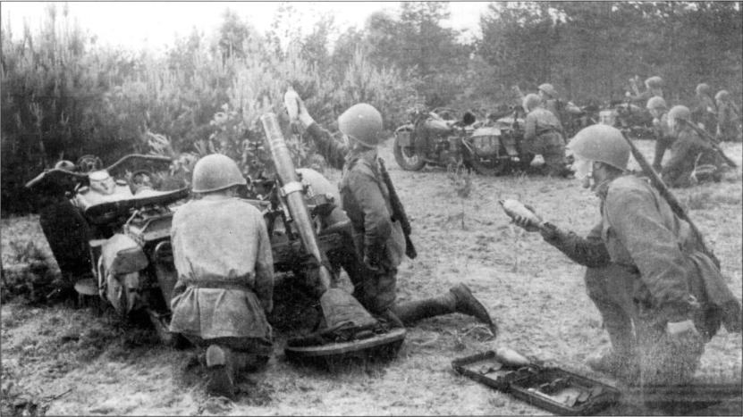
Минометный взвод лейтенанта Литвина ведет огонь по противнику в районе Барановичей. (82-мм батальонные минометы перевозились на американских мотоциклах «Харлей Дэвидсон» (Harley-Davidson 42WLA). Июль 1944 года
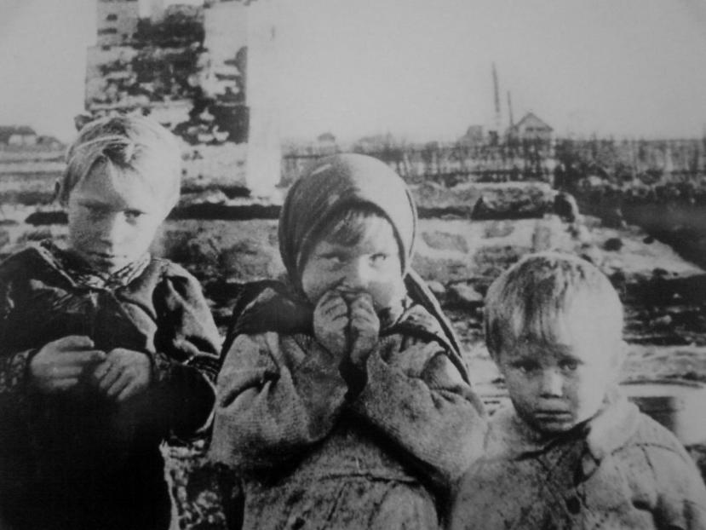
Дети у руин дома в белорусской деревне Лозоватка. 1944 год

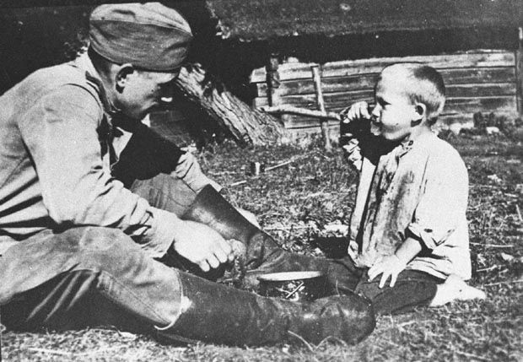
Солдатская каша. Беларусь, 1944 год

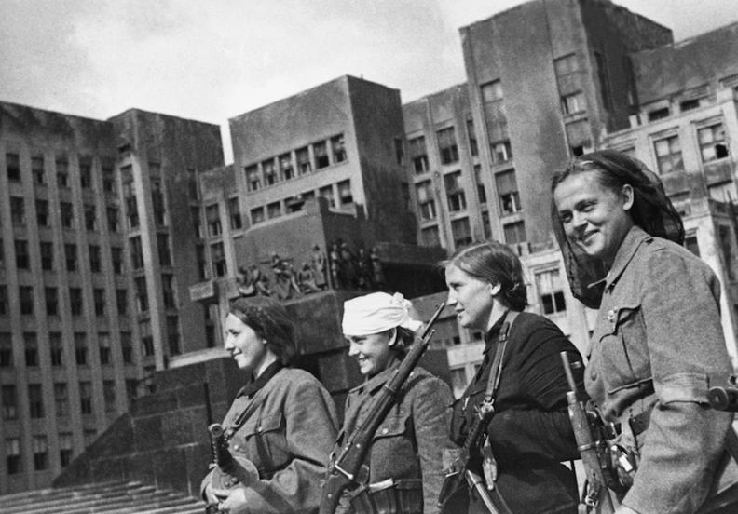
Белорусские партизаны на площади Ленина в Минске, после освобождения города от гитлеровских захватчиков. 1944 год

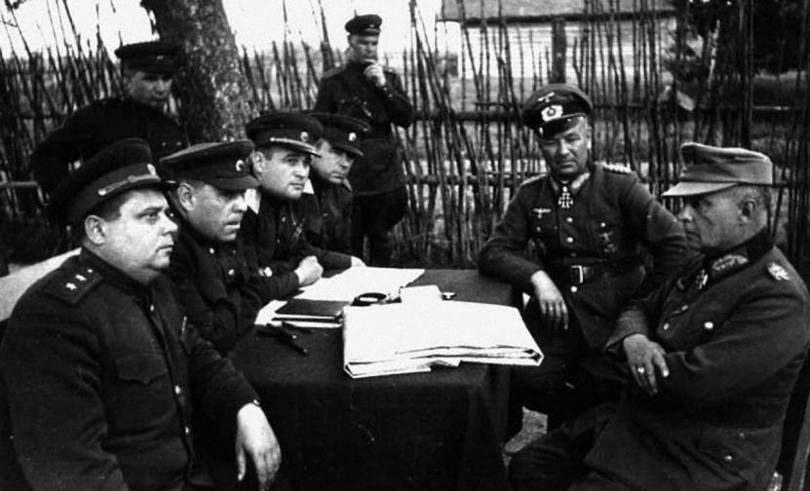

Представитель Ставки ВГК Маршал Советского Союза А.М. Василевский и командующий войсками 3-го Белорусского фронта И.Д. Черняховский допрашивают пленных: командира 53-го армейского корпуса генерала пехоты Ф. Гольвитцера (на переднем плане) и командира 206-й пехотной дивизии генерал-лейтенанта А.Хиттера. Район Витебска, 1944 год.

Сидят слева направо: член Военного Совета 3-го Белорусского фронта генерал-лейтенант Василий Емельянович Макаров (1903 — 1975), представитель Ставки ВГК Маршал Советского Союза Александр Михайлович Василевский (1895 — 1977), командующий войсками 3-го Белорусского фронта Иван Данилович Черняховский (1907 — 1945), заместитель командующего ВВС РККА генерал-полковник авиации Федор Яковлевич Фалеев (1899 — 1955).

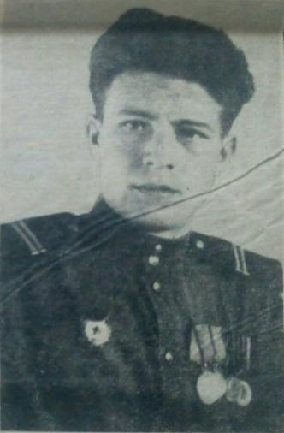

Лаврухин П.М.
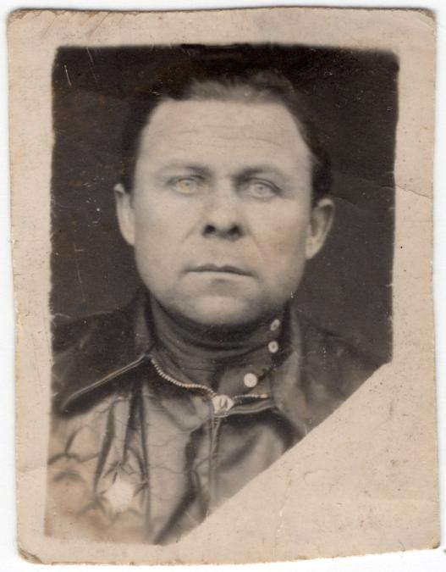
Буренин И.М. 1945 год
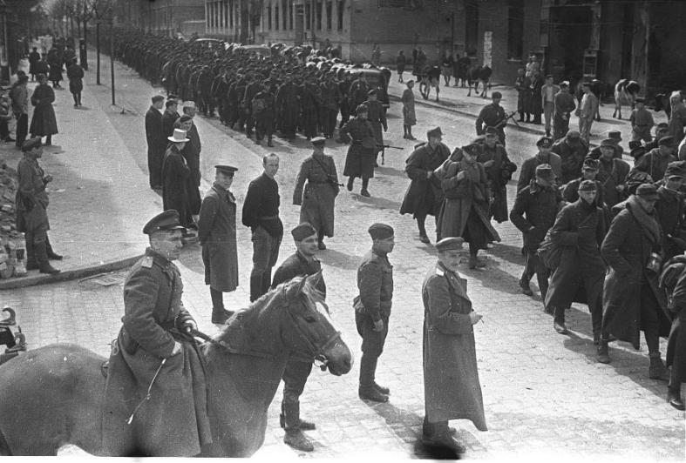
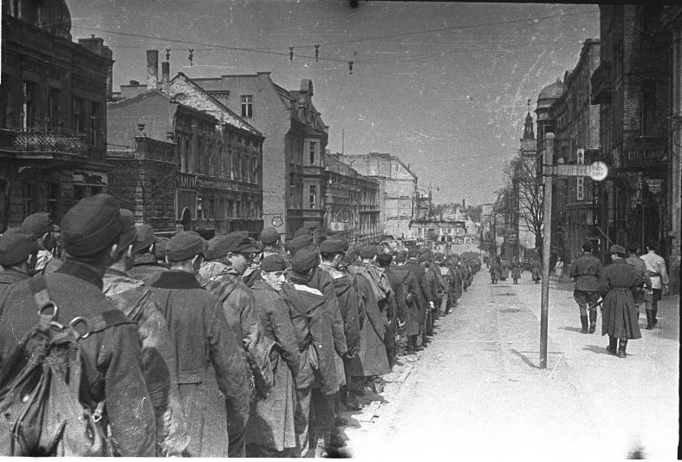
Колонна немецких пленных идет по улице Гинденбург-штрассе в городе Инстербург (Восточная Пруссия), по направлению к Лютеранской церкви (в настоящее время город Черняховск, улица Ленина). Январь 1945 года
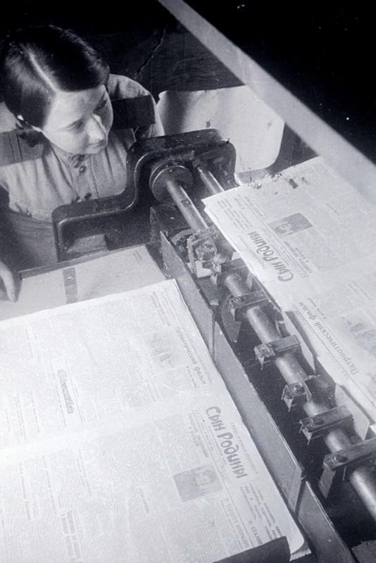
Выпуск армейской газеты «Сын Родины». 3-й Белорусский фронт. Фото Максимова. 1945 год
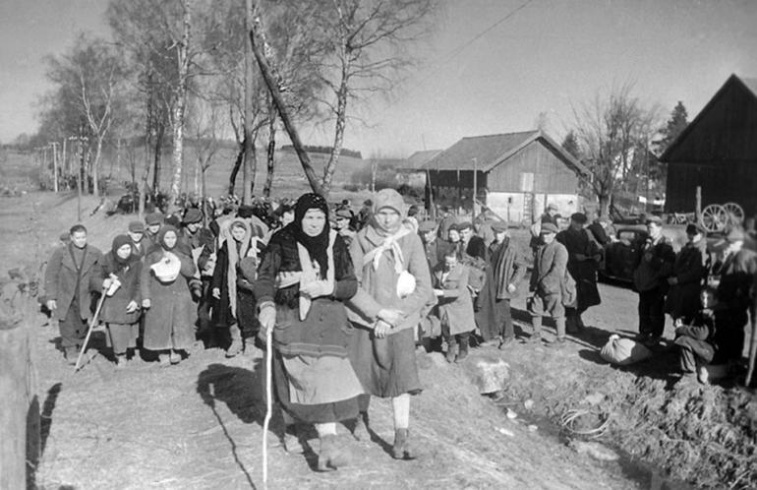
Мирные жители, освобожденные из плена, возвращаются домой. Юго-западнее Кенигсберга. Фото Э.Н. Евзерихина.
3 апреля 1945 года

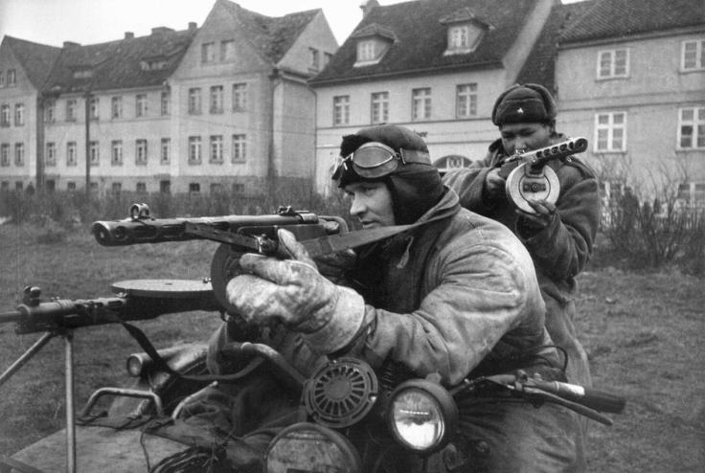
Советские автоматчики на американском мотоцикле «Харлей-Дэвидсон» (Harley-Davidson WLA-42) с коляской от советского М-72 и пулеметом ДП-27 в одном из населенных пунктов Германии. 1945 год
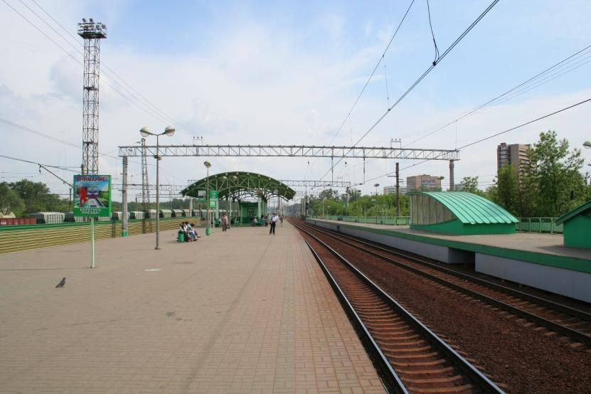
Железнодорожная станция Перово, Москва
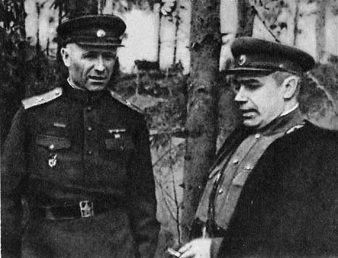
Военноначальники – Безуглый И.С. (слева) и Берзарин Н.Э.
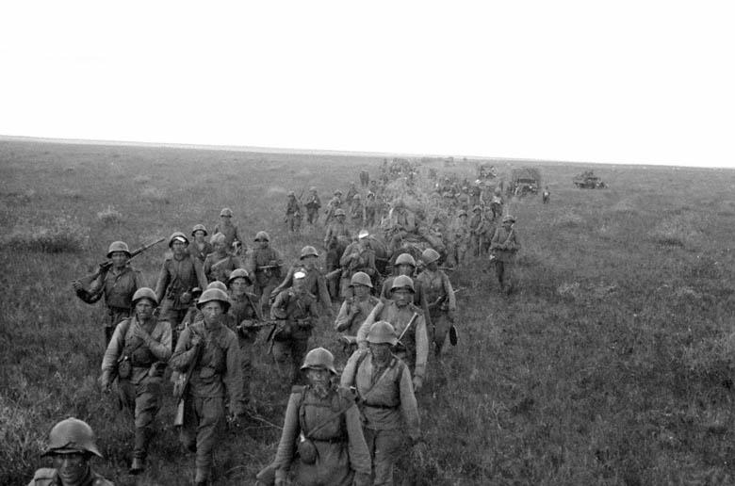
Передвижение советской пехоты по степям Маньчжурии. Забайкальский фронт. Фото Г. Самсонова. 1945 год
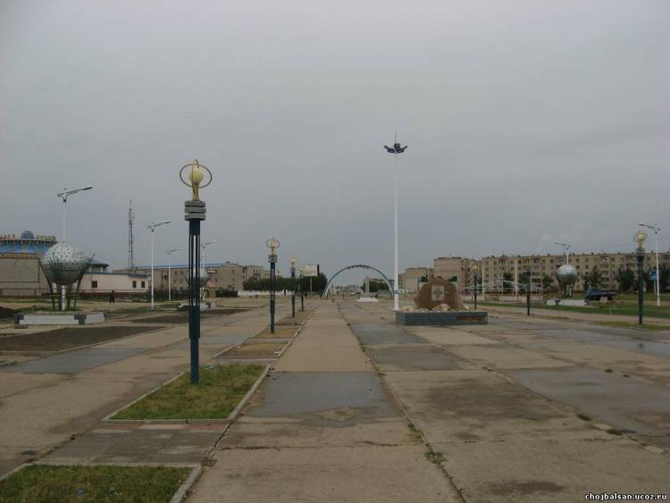
Город Чойбалсан. Административный центр Восточного аймака. Монголия
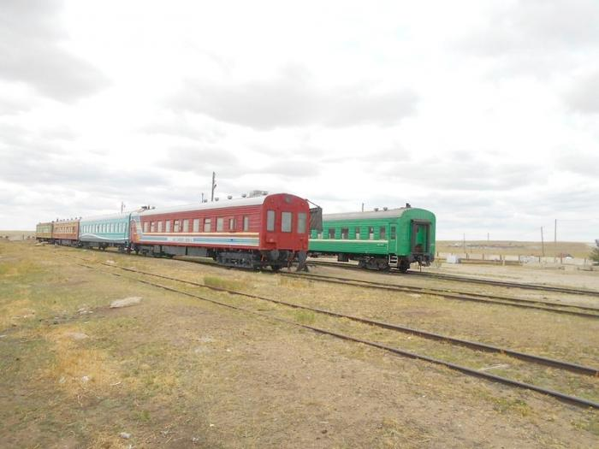
Ж\д ст.Баян-Тумэн
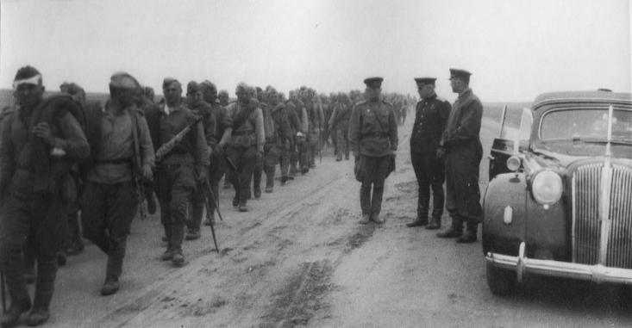
Части 39-й армии Забайкалького фронта на марше в манчжурской степи. Рядом с автомобилем крайний справа — командующий 39-й армией Герой Советского Союза генерал-полковник И.И. Людников, слева от него — Герой Советского Союза член Военного совета 39-й армии генерал-майор В.Р. Бойко. Август 1945 года
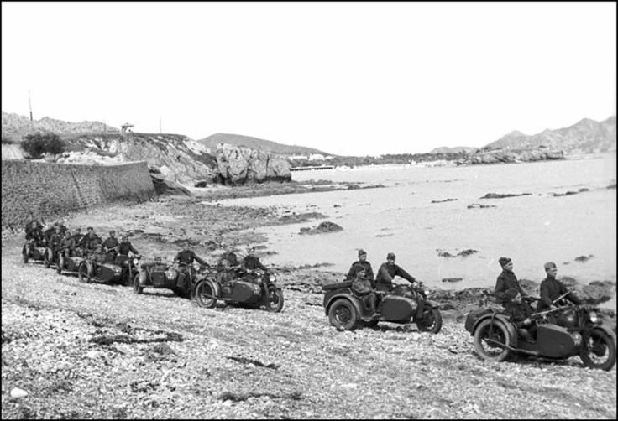
Красной Армии мотоциклисты у берегов Тихого океана.
18 сентября 1945 года
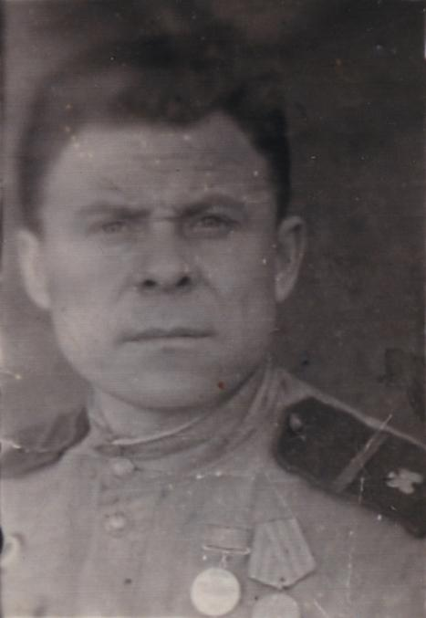
Ефрейтор И.М. Буренин. 1945 год
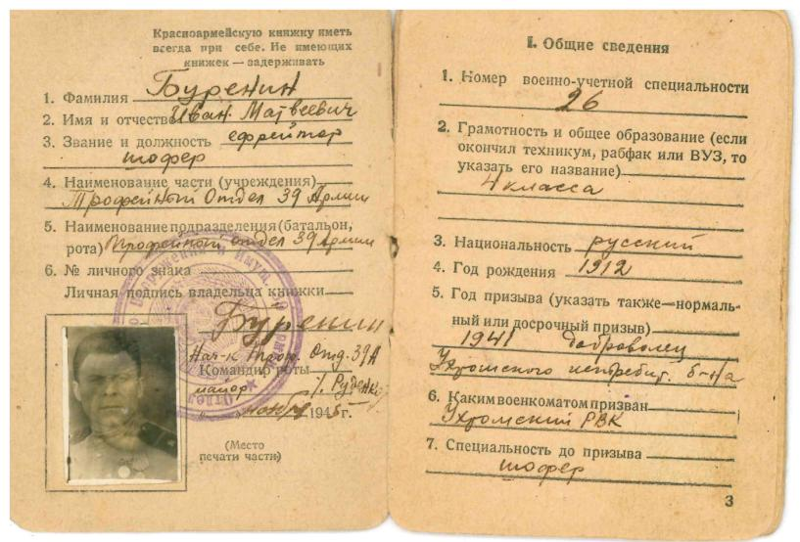
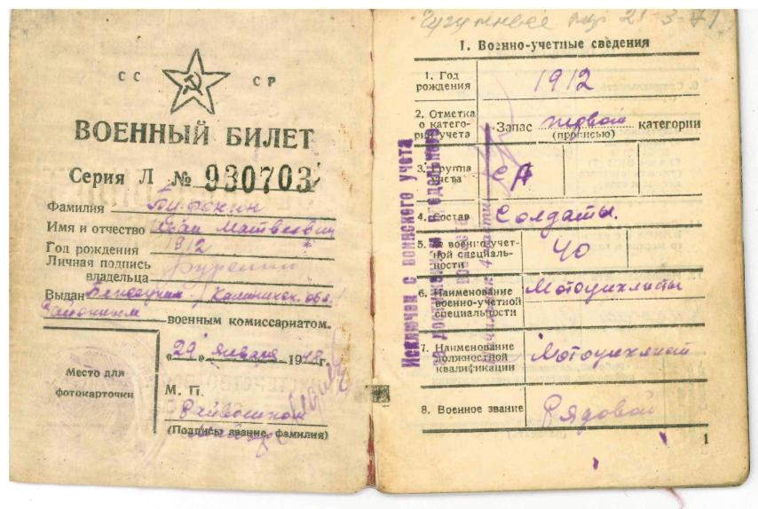
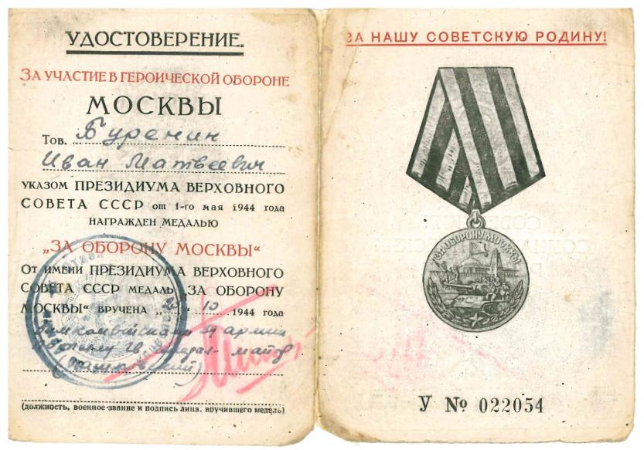
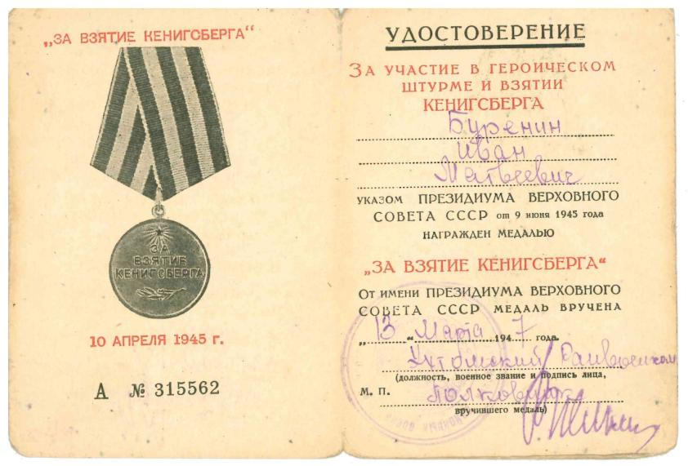
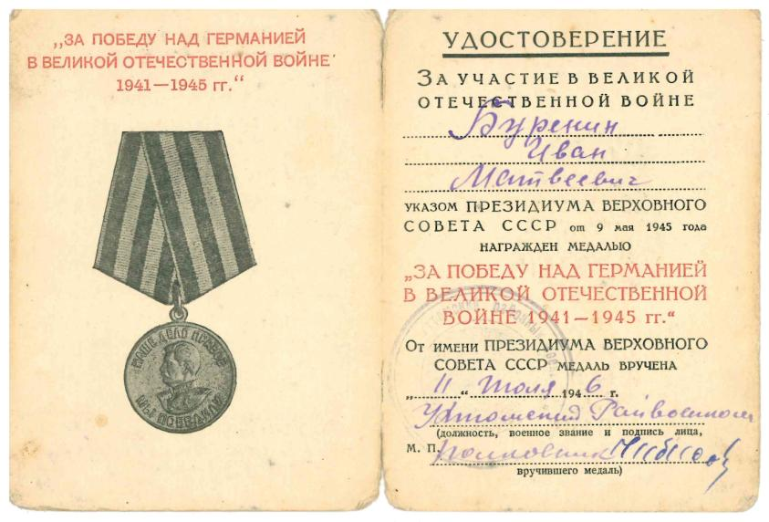

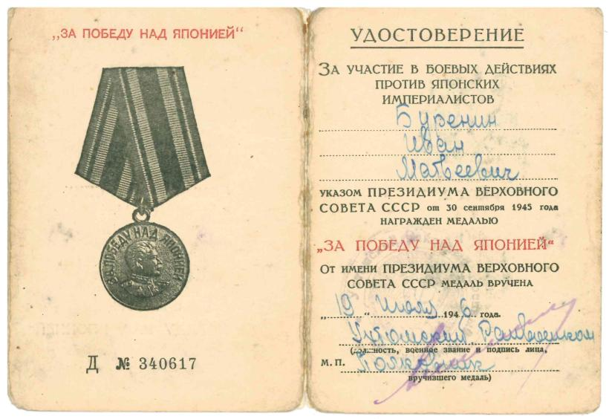

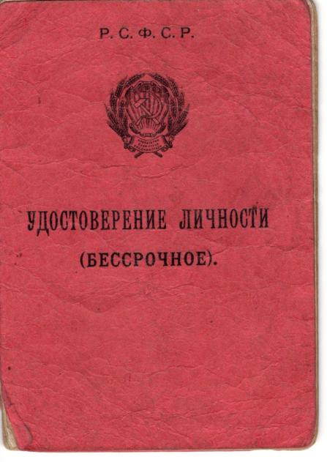

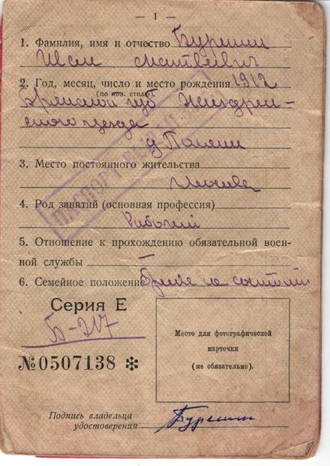

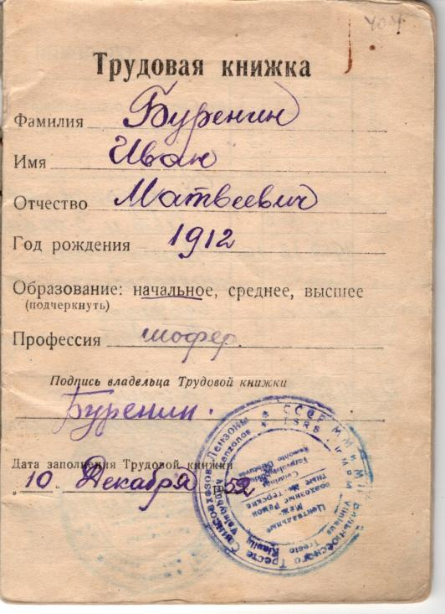

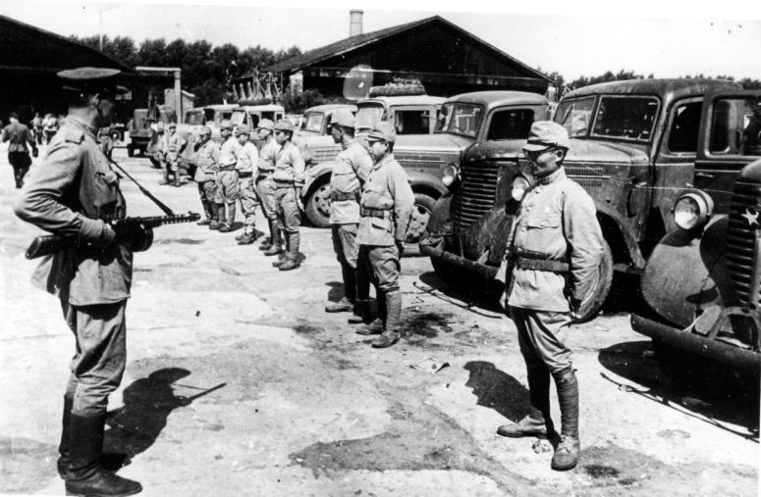
Приём соединениями Забайкальского фронта японского трофейного вооружения и имущества у города Фусинь. Сентябрь 1945 года

